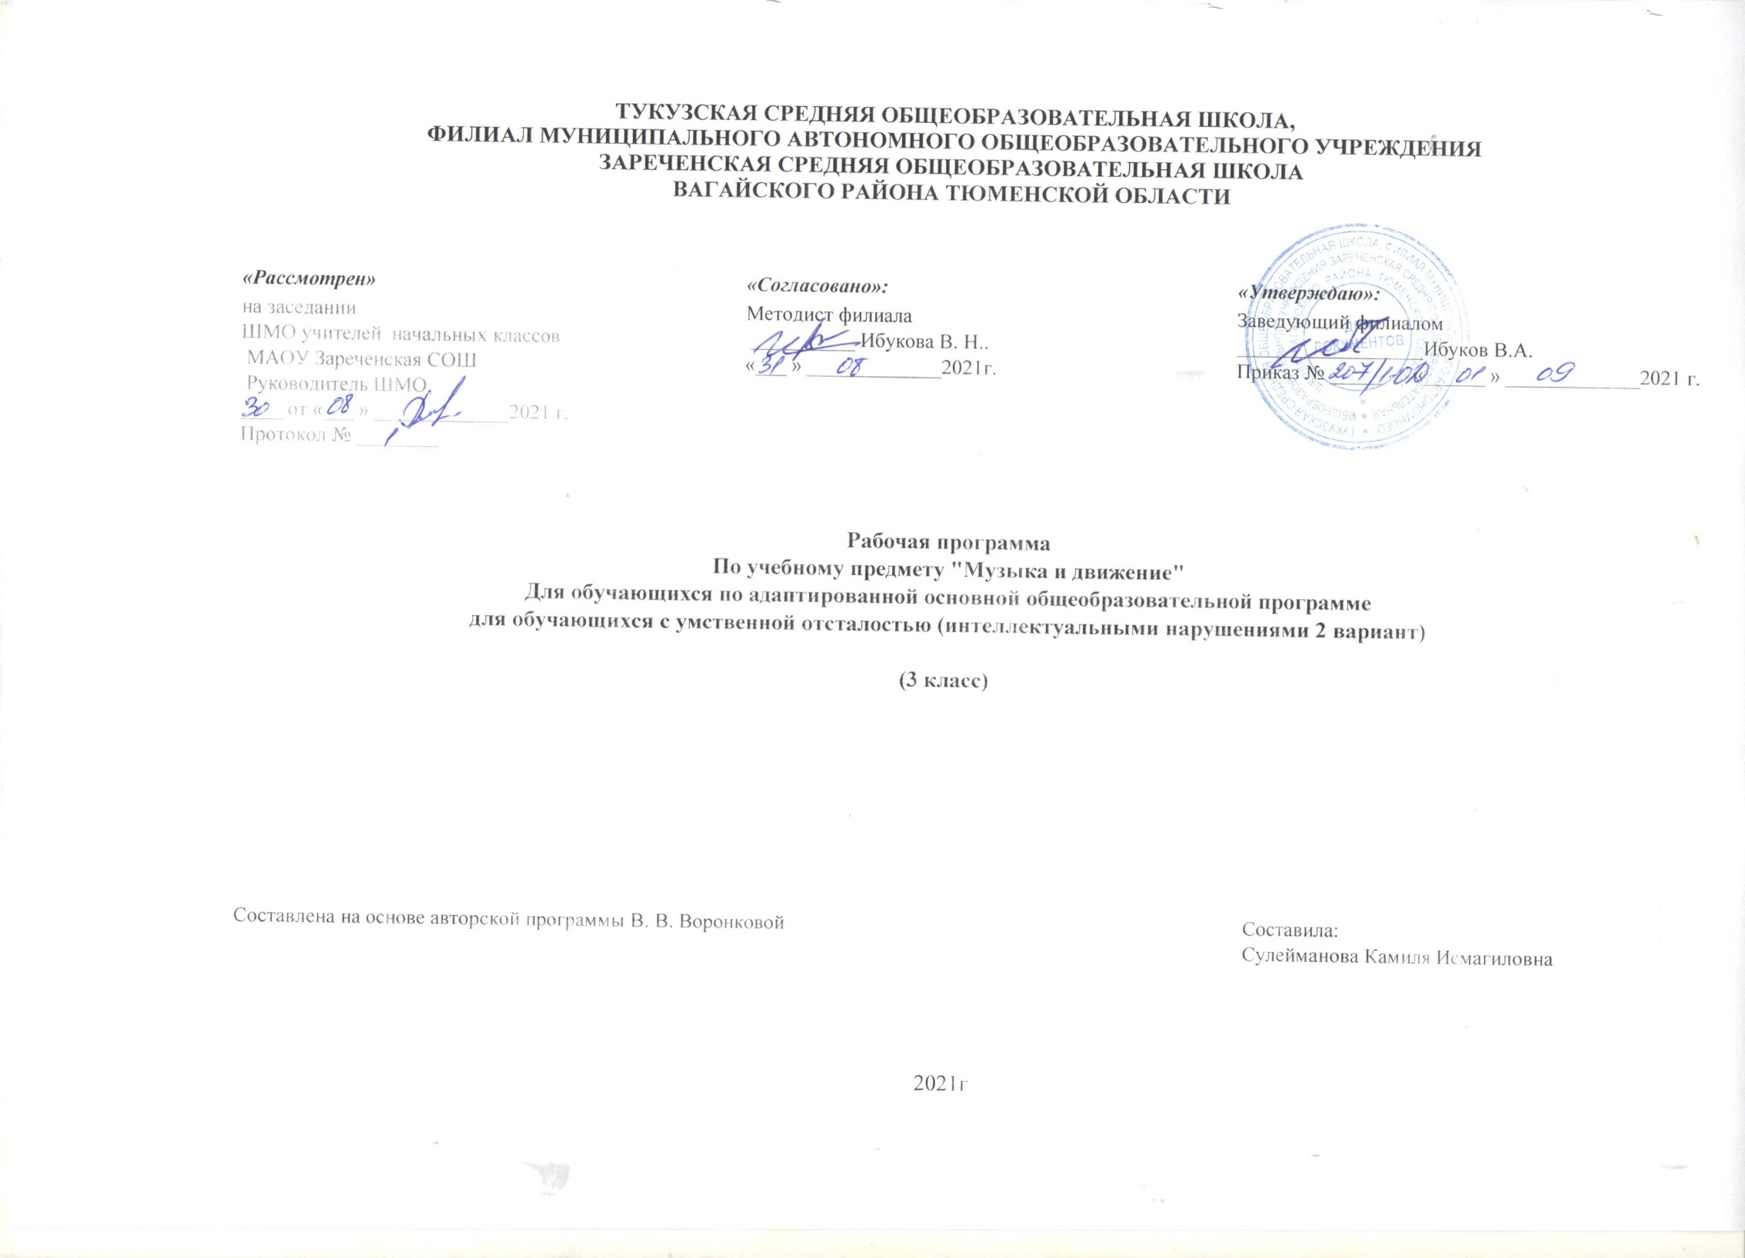
1.Пояснительная записка
Педагогическая работа с ребенком ТМНР направлена на его социализацию и интеграцию в общество. Физические недостатки могут ограничивать желание и умение танцевать, но музыка побуждает ребенка двигаться иными способами. У человека может отсутствовать речь, но он, возможно, будет стремиться к подражанию и «пропеванию» мелодии доступными ему средствами. Одним из важнейших средств в этом процессе является музыка.
Цель– эмоционально-двигательная отзывчивость на музыку и использование приобретенного музыкального опыта в жизни.
Исходя из целей музыкального воспитания, выделяется комплекс задач, стоящих перед преподавателем на уроках музыки и движения.
Образовательные задачи:
- формировать знания о музыке с помощью изучения произведений различных жанров, а также в процессе собственной музыкально-исполнительской деятельности;
- формировать музыкально-эстетический словарь;
- формировать ориентировку в средствах музыкальной выразительности;
Коррекционные задачи:
- корригировать отклонения в интеллектуальном развитии;
- корригировать нарушения звукопроизносительной стороны речи;
- помочь самовыражению школьникам с умеренной, тяжелой, глубокой умственной отсталостью и с ТМНР через занятия музыкальной деятельностью.
- способствовать преодолению неадекватных форм поведения, снятию эмоционального напряжения;
- содействовать приобретению навыков искреннего, глубокого и свободного общения с окружающими.
Развивающие задачи:
- совершенствовать певческие навыки;
- развивать чувство ритма, речевую активность, музыкальную память, эмоциональную отзывчивость и способность реагировать на музыку, музыкально-исполнительские навыки;
- активизировать творческие способности.
2.Общая характеристика учебного предмета, коррекционного курса
Ведущим видом музыкальной деятельности с обучающейся являются музыкально-ритмические движения, которые сопровождаются подпеванием, «звучащими» жестами и действиями с использованием простейших ударных и шумовых инструментов (погремушек, колокольчиков и т.д.).
Данный предмет интегрируется с различными учебными предметами и направлениями коррекционно-развивающей области.
Уроки строятся на основе принципов интегрирования (включение элементов игровой деятельности), системности и преемственности.
На уроках разработано последовательное использование следующих упражнений:
- музыкально-ритмические движения;
- упражнения с использованием простейших ударных и шумовых инструментов;
- вокальные упражнения.
В процессе обучения активно применяются различные упражнения, в основу которых положены многократные повторения умственных и практических действий заданного содержания. Обучение носит сугубо практическую направленность и не требует от обучающейся соблюдения четких правил.
Программно-методический материал включает 4 раздела: «Слушание музыки», «Пение», «Движение под музыку», «Игра на музыкальных инструментах».
3. Описание места учебного предмета, коррекционного курса в учебном плане
В учебном плане предмет представлен с расчетом по 2 часа в неделю, 68 часов в год. Предметная область «Искусство».

4.Описание ценностных ориентиров содержания учебного предмета.
Ценностные ориентиры изучения предмета «Музыка и движение» ограничиваются ценностью истины. При изучении каждой темы, при анализе музыкальных произведений необходимо постоянно делать акцент на гуманистической составляющей искусства: говорить о таких категориях, как красота, добро, истина, творчество, гражданственность, патриотизм, ценность природы и человеческой жизни.
5.Личностные, метапредметные, предметные результаты освоения учебного предмета
Предметные результаты:
- умение слушать музыку и выполнять простейшие танцевальные движения;
- умение узнавать знакомые песни и подпевать их;
- иметь представление о играх импровизациях, участвовать в них;
- иметь представление о музыкальных игрушках, различать их по звучанию;
- создавать с помощью учителя ритмический рисунок;
- иметь представление о музыкально-ритмических движениях, упражнениях на общую моторику.
Метапредметные результаты:
- умение выполнять задание в течение определённого времени;
- умение выполнять инструкции учителя;
- проявлять интерес к различным видам музыкальной деятельности (слушание, пение, движение под музыку);
- стремление к совместной и самостоятельной музыкальной деятельности;
- умение использовать навыки, полученные на занятиях по музыкальной деятельности, в жизни.
Личностные результаты:
- проявлять интерес к слушанию звучания музыкальных инструментов;
- персональная идентичность в осознании себя как "Я";
- умение получать радость от совместной и самостоятельной музыкальной деятельности;
- развитие этических чувств, доброжелательности, отзывчивости;
- проявление положительных качеств личности;
- получение положительных эмоций от взаимодействия в процессе деятельности;
- проявление эмоционально положительного отношения к результатам своего труда
6.Содержание учебного предмета, коррекционного курса
Программа предполагает работу по следующим разделам: «Слушание музыки», «Пение», «Движение под музыку», «Игра на музыкальных инструментах».
«Слушание музыки»
Различение тихого и громкого звучания музыки. Определение начала и конца звучания музыки. Различение быстрой (умеренной, медленной) музыки. Узнавание знакомой песни. Узнавание (различение) колыбельной песни (марша). Узнавание (различение) веселой (грустной) музыки.
«Пение»
Подражание характерным звукам животных во время звучания знакомой песни. Подпевание отдельных звуков (слогов, слов), повторяющихся звуков (слогов, слов). Подпевание повторяющихся интонаций припева песни. Пение слов песни: отдельных фраз, всей песни.
«Движение под музыку»
Выполнение движений разными частями тела под музыку (топанье, хлопанье в ладоши, «фонарики», «пружинка», наклоны головы и др.). Начало (окончание) движения под музыку. Движение под музыку разного характера: ходьба, бег, прыгание, кружение, покачивание с ноги на ногу; движение в хороводе; ритмичная ходьба под маршевую музыку. Выполнение под музыку действий с предметами (кукла, обруч, флажок, мяч): наклоны предмета в разные стороны, опускание (поднимание) предмета, подбрасывание (ловля) предмета, махание предметом и т.п. Движение под музыку в медленном (умеренном, быстром) темпе.
«Игра на музыкальных инструментах»
Узнавание (различение) контрастных (сходных) по звучанию музыкальных инструментов. Освоение приемов игры на музыкальных инструментах, не имеющих звукоряд (погремушки, колокольчики, бубенцы); тихая (громкая) игра на музыкальном инструменте.
7.Тематическое планирование с определением основных видов учебной деятельности обучающихся
№ | Наименование разделов | Количество часов
1 | «Слушание музыки» | 14
2 | «Пение» | 12
3 | «Движение под музыку», | 24
4 | «Игра на музыкальных инструментах» | 18
 | Итого | 68

№ п/п | Тема урока | Кол-во часов | Дата |  | Коррекционная работа
 |  |  | план | факт
1 | Диагностика.. | 1 | 03.09 |  | Коррекция внимания, памяти с помощью побуждения к  прослушиванию мелодии различного характера
2 | Слушание (различение) тихого и громкого звучания музыки на примере русских народных  песен. | 1 | 06.09 |  | Коррекция внимания, памяти с помощью побуждения к прослушиванию мелодии различного характера
3 | Разучивание потешки «Пальчик, где твой домик». | 1 | 10.09 |  | Коррекция внимания, памяти, развивать двигательную  активность
4 | Подражание характерным звукам животных во  время звучания знакомой песни. | 1 | 13.09 |  | Коррекция внимания, памяти, мышления с помощью  побуждения принимать активное участие в пение, подпевать взрослому повторяющиеся слов
5 | Освоение приемов игры на музыкальных инструментах, не имеющих звукоряд: колокольчики | 1 | 17.09 |  | Коррекция внимания, учить узнавать звучание музыкальных инструментов
6 | Слушание (различение) быстрой и медленной  музыки на примере классической музыки. | 1 | 21.09 |  | Коррекция внимания, памяти с помощью побуждения к прослушиванию мелодии различного характера
7 | Разучивание потешки «Мяч». | 1 | 24.09 |  | Коррекция внимания, памяти, развивать двигательную  активность
8 | Освоение приемов игры на музыкальных  инструментах, не имеющих звукоряд: бубен | 1 | 27.09 |  | Коррекция внимания, учить узнавать звучание музыкальных инструментов
9 | Пение слогов, отдельных слов с движениями «Мы ногами топ-топ» Е.Железнова | 1 | 01.10 |  | Коррекция внимания, памяти, мышления с помощью  побуждения принимать активное участие в пение, подпевать взрослому повторяющиеся слов
10 | Выполнение движений разными частями тела под музыку: «фонарики». | 1 | 04.10 |  | Коррекция внимания, памяти, развивать двигательную активность

11 | Звуки природы. Пение птиц. | 1 | 08.10 |  | Коррекция внимания, памяти с помощью побуждения к  прослушиванию мелодии различного характера
12 | Песенки для детей | 1 | 11.10 |  | Коррекция внимания, памяти, мышления с помощью  побуждения принимать активное участие в пение, подпевать взрослому повторяющиеся слов
13 | Разучивание потешки «У оленя дом большой» | 1 | 15.10 |  | Коррекция внимания, памяти, развивать двигательную  активность
14 | Выполнение движений разными частями тела под музыку: «пружинка». | 1 | 18.10 |  | Коррекция внимания, памяти, развивать двигательную активность
15 | Освоение приемов игры на музыкальных инструментах: дудочка. | 1 | 22.10 |  | Коррекция внимания, учить узнавать звучание музыкальных инструментов
16 | Узнавание знакомой мелодии, исполненной на разных музыкальных инструментах. | 1 | 25.10 |  | Коррекция внимания, учить узнавать звучание музыкальных инструментов
 | II четверть.
1 | Имитация движений животных. | 1 | 08.11 |  | Коррекция внимания, памяти, развивать двигательную  активность
2 | Пение слогов, отдельных слов с движениями «Вот носик» Е.Железнова | 1 | 12.11 |  | Коррекция внимания, памяти, мышления с помощью  побуждения принимать активное участие в пение, подпевать взрослому повторяющиеся слов
3 | Слушание (различение) музыкальных  инструментов: бубен, барабан. | 1 | 15.11 |  | Коррекция внимания, учить узнавать звучание музыкальных инструментов
4 | Разучивание потешки «Капуста». | 1 | 19.11 |  | Коррекция внимания, памяти, развивать двигательную  активность
5 | Игра на музыкальных инструментах. Фортепиано. | 1 | 22.11 |  | Коррекция внимания, учить узнавать звучание музыкальных  инструментов
6 | Веселый музыкальный паровозик | 1 | 26.11 |  | Коррекция внимания, памяти с помощью побуждения к  прослушиванию мелодии различного характера
7 | Слушание (различение) грустной и весѐлой  музыки на примере народных песен. | 1 | 29.11 |  | Коррекция внимания, памяти с помощью побуждения к  прослушиванию мелодии различного характера
8 | Пение слогов, отдельных слов с движениями  «Лягушата» Е.Железнова | 1 | 03.12 |  | Коррекция внимания, памяти, мышления с помощью  побуждения принимать активное участие в пение, подпевать взрослому повторяющиеся слов

9 | Начало движения вместе с началом звучания музыки и окончание движения по ее окончанию | 1 | 06.12 |  | Коррекция внимания, памяти, развивать двигательную активность
10 | Дыхательные упражнения под музыку. | 1 | 10.12 |  | Коррекция внимания, памяти, развивать двигательную  активность
11 | Звуки природы. Шум дождя | 1 | 13.12 |  | Коррекция внимания, памяти с помощью побуждения к  прослушиванию мелодии различного характера
12 | Выполнение движений разными частями тела под  музыку: Наклоны головы и др. | 1 | 17.12 |  | Коррекция внимания, памяти, развивать двигательную  активность
13 | Музыка Нового года. | 1 | 20.12 |  | Коррекция внимания, памяти с помощью побуждения к  прослушиванию мелодии различного характера
14 | Пришло Рождество, начинается торжество. | 1 | 24.12 |  | Коррекция внимания, памяти с помощью побуждения к  прослушиванию мелодии различного характера
15  16 | Узнавание знакомой мелодии, исполненной на  разных музыкальных инструментах. | 2 | 27.12  14.01 |  | Коррекция внимания, учить узнавать звучание музыкальных  инструментов
 | III четверть.
1 | Освоение приемов игры на музыкальных  инструментах, не имеющих звукоряд: трещотки | 1 | 17.01 |  | Коррекция внимания, учить узнавать звучание музыкальных  инструментов
2 | Слушание (различение) вокальной и инструментальной музыки на примере  современной музыки. | 1 | 21.01 |  | Коррекция внимания, памяти с помощью побуждения к прослушиванию мелодии различного характера
3 | Пение слогов, отдельных слов с движениями «У жирафов» Е.Железнова | 1 | 24.01 |  | Коррекция внимания, памяти, мышления с помощью  побуждения принимать активное участие в пение, подпевать взрослому повторяющиеся слов
4 | Разучивание потешки Оладушки у Бабушки | 1 | 28.01 |  | Коррекция внимания, памяти, развивать двигательную  активность
5 | Выполнение движений разными частями тела под  музыку: фонарики и др. | 1 | 31.01 |  | Коррекция внимания, памяти, развивать двигательную  активность
6 | Музыка в природе: песня комара, пчелы, жука и  др. | 1 | 04.02 |  | Коррекция внимания, памяти с помощью побуждения к  прослушиванию мелодии различного характера
7 | Игра «Музыкальное эхо» | 1 | 07.02 |  | Коррекция внимания, памяти, мышления с помощью  побуждения принимать активное участие в пение, подпевать взрослому повторяющиеся слов

8 | Упражнения на создание ритмического рисунка с помощью «звучащих жестов» | 1 | 11.02 |  | Коррекция внимания, памяти, развивать двигательную активность
9 | Звуки природы. Шум моря. | 1 | 14.02 |  | Коррекция внимания, памяти с помощью побуждения к прослушиванию мелодии различного характера
10 | Разыграй сказку. «Колобок» – русская народная сказка | 1 | 18.02 |  | Коррекция внимания, памяти, развивать двигательную активность
11 | Разучивание потешки Птичка-невеличка | 1 | 21.02 |  | Коррекция внимания, памяти, развивать двигательную  активность
12 | Пение слогов, отдельных слов с движениями  «Коза» Е.Железнова | 1 | 25.02 |  | Коррекция внимания, памяти, мышления с помощью  побуждения принимать активное участие в пение, подпевать взрослому повторяющиеся слов
13 | Освоение приемов игры на музыкальных инструментах: пианино. | 1 | 28.02 |  | Коррекция внимания, учить узнавать звучание музыкальных инструментов
14 | Музыкальная игра «Дирижер» | 1 | 04.03 |  | Коррекция внимания, памяти, развивать двигательную  активность
15 | Колыбельные. Мама | 1 | 07.03 |  | Коррекция внимания, памяти с помощью побуждения к  прослушиванию мелодии различного характера
16 | Маршевая музыка | 1 | 11.03 |  | Коррекция внимания, памяти с помощью побуждения к  прослушиванию мелодии различного характера
17 | Слушание марша и колыбельной. Сравнение |  | 14.03 |  | Коррекция внимания, памяти с помощью побуждения к  прослушиванию мелодии различного характера
18 | Выполнение движений разными частями тела под  музыку: дождик и др. | 1 | 18.03 |  | Коррекция внимания, памяти, развивать двигательную  активность
19 | Звучащие картины. | 1 | 21.03 |  | Коррекция внимания, памяти, развивать двигательную  активность
20 | Узнавание знакомой мелодии, исполненной на  разных музыкальных инструментах. | 1 | 25.03 |  | Коррекция внимания, учить узнавать звучание музыкальных  инструментов
 | IV четверть
1 | Освоение приемов игры на музыкальных  инструментах, не имеющих звукоряд: треугольник | 1 | 04.04 |  | Коррекция внимания, учить узнавать звучание музыкальных  инструментов
2 | Движения под музыку:  "Кораблик на волнах"-раскачиваться | 1 | 08.04 |  | Коррекция внимания, памяти, развивать двигательную активность

3 | Звуки природы. Пение птиц. | 1 | 11.04 |  | Коррекция внимания, памяти с помощью побуждения к  прослушиванию мелодии различного характера
4 | Разыграй сказку. «Теремок» – русская народная  сказка | 1 | 15.04 |  | Коррекция внимания, памяти, развивать двигательную  активность
5 | Выполнение движений разными частями тела под  музыку: перепляс и др. | 2 | 18.04 |  | Коррекция внимания, памяти, развивать двигательную  активность
6 | Разучивание потешки Цок, Цок, лошадка! | 1 | 22.04 |  | Коррекция внимания, памяти, развивать двигательную  активность
7 | Звучащие картины | 1 | 25.04 |  | Коррекция внимания, памяти с помощью побуждения к  прослушиванию мелодии различного характера
8 | Упражнения на создание ритмического рисунка с  помощью «звучащих жестов» | 1 | 29.04 |  | Коррекция внимания, памяти, развивать двигательную  активность
9 | Игра на музыкальных инструментах. Гитара. | 2 | 06.05  13.05 |  | Коррекция внимания, учить узнавать звучание музыкальных  инструментов
10 | Движения под музыку: У медведя во бору | 1 | 16.05 |  | Коррекция внимания, памяти, развивать двигательную  активность
11 | Музыка в мультфильмах. | 2 | 20.05  23.05 |  | Коррекция внимания, памяти с помощью побуждения к  прослушиванию мелодии различного характера
12 | Музыкальная игра «Громко- тихо» | 1 | 27.05 |  | Коррекция внимания, памяти, мышления с помощью  побуждения принимать активное участие в пение, подпевать взрослому повторяющиеся слов
13 | Разучивание потешки Петушок и курочка | 1 | 30.05 |  | Коррекция внимания, памяти, развивать двигательную  активность
 | Всего | 68

8.Описание учебно-методического и материально-технического обеспечения образовательного процесса.
Использование методической литературы Программы подготовительного и 1 – 4 классов коррекционных образовательных учреждений VIII вида (сборник программ под ред. В.В.Воронковой)-М.: «Просвещение» 2013 г. Программы специальных (коррекционных) образовательных учреждений VIII вида 0-4 кл./ под ред. И.М. Бгажноковой – СПб: Просвещение, 2011г. Нелипенко Т.И. Современный урок в коррекционном классе.- Волгоград: Учитель, 2012. Власенко О.П. Музыкально-эстетическое воспитание в коррекционных классах.- Волгоград: Учитель, 2007. Радынова О.П. Настроения, чувства в музыке.- М.: Сфера, 2009. Лаврова Т.А. Путешествие в мир музыки.- Волгоград Белкина С.И., Ломова Т.П., Соковнина Е.Н. Музыка и движения – М., 1981. Ветлугина Н.А. Музыкальное развитие ребенка - М.: Просвещение, 1967. Волкова Г.А. Логопедическая ритмика – М.: Гуманит. изд. центр ВЛАДОС, 2002. Емельянов А.А. Фонопедический метод развития голоса: развивающие голосовые игры – М.: Сам.издат., 2002. Кабалевский Д.Б. Как рассказывать детям о музыке? – 2-е изд. – М.: Просвещение, 1982. Кленов А. Там, где музыка живет – М.: Педагогика – Пресс, 1999. Использование оборудования учебного кабинета. Ноутбук, музыкальный центр, пианино, , детские музыкальные и шумовые музыкальные инструменты, магнитная доска, mp3 диски и флэш-накопители, мультимедийная установка. Цифровые и электронные образовательные ресурсы: - экранно-звуковые пособия; -видеопрезентации.

